Jordingssystemer

Opgave 1 Tegn et TN-C-System

Opgave 2 Tegn et TN-C-S-System

Opgave 3 Tegn et TN-S-System

Opgave 4 Tegn et TT- System

Opgave 5 montering af TN-C-S-System
Vis på nedenstående tegning, hvordan PEN-leder, N-leder og beskyttelsesledere skal tilsluttes i en installation udført som TN-C-S-System.
I stikledningen er PEN-lederen en kombineret Beskyttelses leder og Nul leder
I gruppeledning er den stiplede leder PE-lederen.
Rcden skal monteres i toppen med tilgangen og gruppeafbryderen kan monteres med tilgang og afgang i både top og bund af gruppe afrbryderen.
Hvordan skal en PEN-leder været mærket hvis lederen er blå? Den skal markers med GUL/GRØN tape rundt om lederen.
Hvor hurtigt skal en RCD udkoble i TN-Systemer Jf. DS/HD 60364 ved fejlbeskyttelse?
Svar:
Paragraf / Kap:
Hvad vil overgangsmodstanden til jord i TN-System typisk ligge på?
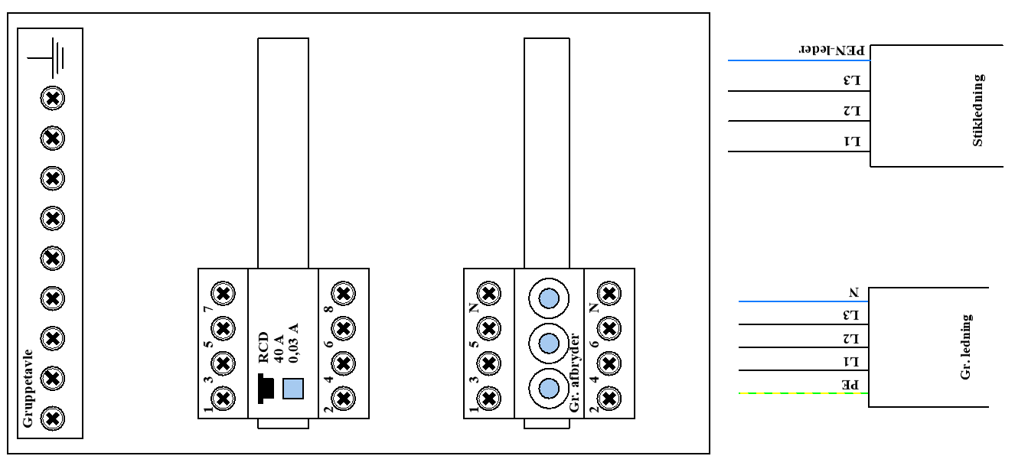

Opgave 6 montering af TT-System
Vis på nedenstående tegning, hvordan et TT-System skal tilsluttes i installationen.
I stikledningen fra måleren af er der 3 fase leder og nul leder, i gruppeledningen er den stiplede leder PE-lederen.
Rcden skal monteres i toppen med tilgangen og gruppeafbryderen kan monteres med tilgang og afgang i både top og bund af gruppe afrbryderen.
Hvad må overgangsmodstanden til jord i TT-System maksimalt være hvis der sidder en RCD på 30 mA til fejlbeskyttelse?
Hvad må overgangsmodstanden til jord i TT-System maksimalt være hvis der sidder en RCD på 0,3 A til fejlbeskyttelse?
Hvor hurtigt skal en RCD udkoble i TT-Systemer Jf. DS/HD 60364 ved fejlbeskyttelse?
Svar:
Paragraf / Kap:
Hvilket ledere tværsnit skal der minimum liggers til jordspyddet i et TT-System?
Svar:
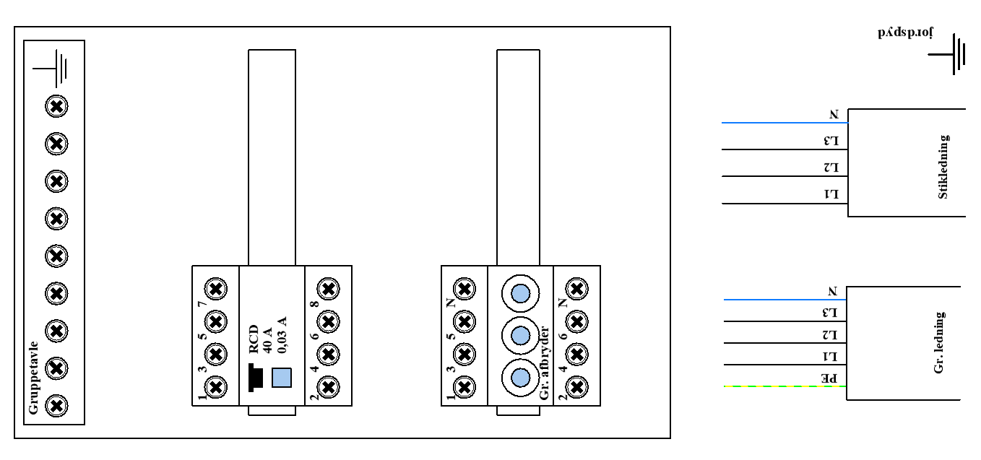
Paragraf / Kap:

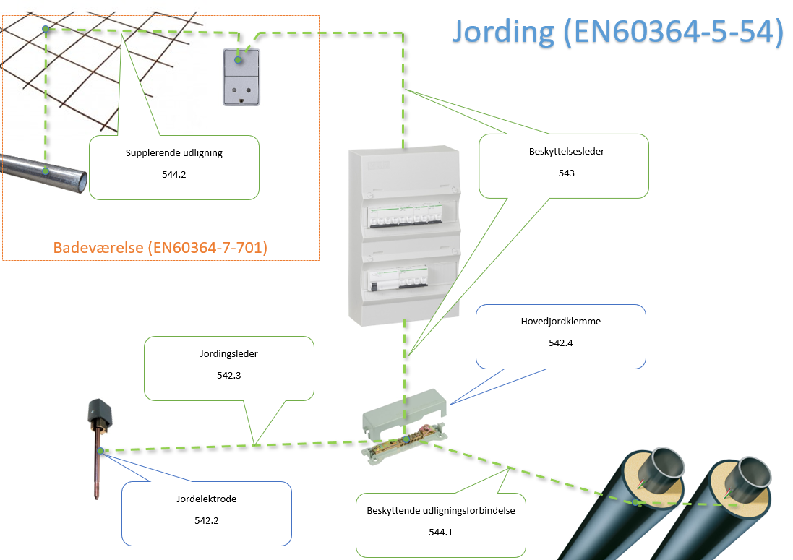
Valg og gejlendes til udligningsforbindelser jf. DS/HD 60364

